**Модуль: КРИВЫЕ ВТОРОГО ПОРЯДКА**

1. **Каноническое уравнение параболы, ее свойства и построение**

*Аннотация*

*В данной лекции приведены определение параболы, основанное на его фокальных свойствах, используя определения параболы выводится его каноническое уравнение, способы построения параболы, а также выводится параметрическое уравнение параболы.*

***Базовые фразы****:* парабола, фокус параболы, ось симметрии параболы, эксцентриситет, каноническое уравнение параболы, параметрическое уравнение параболы.

План

1. Каноническое уравнение параболы
2. Свойства параболы
3. Построение параболы по точкам

**§ 3.1. Каноническое уравнение параболы**

Пусть на плоскости заданы прямая *l* и точка *F*, не лежащая на ней.

***Определение 3.1.*** Параболой называется геометрическое место точек плоскости, для каждой из которых расстояние до некоторой фиксированной точки *F* плоскости, называемой фокусом, равно расстоянию до некоторой фиксированной прямой, называемой директрисой. Обозначим расстояние от фокуса *F* до директрисы *l* буквой *p,* которая называется параметром параболы.

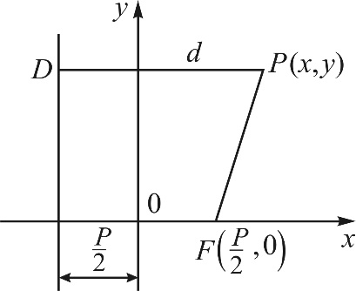

*Рис. 1*

Используя определения параболы будем вывести канонического уравнения параболы с параметром *p*. На плоскости будем ввести специальную прямоугольную декартовую систему координат: за ось абсцисс примем ось проведенный через фокус перпендикулярно к директрисе и будем считать направленной от директрисы к фокусу, начало координат расположим посередине между фокусом и директрисой (рис. 1). В этой системе координат фокус *F*, очевидно, имеет координаты *.* Пусть  – произвольная точка параболы. Обозначим через *r* расстояние от точки *P* до фокуса *F*, а через *d* расстояние от точки *P* до директрисы. Точка *P* будет находиться на данной параболе тогда и только тогда, когда *r = d* что, очевидно, эквивалентно равенству:

 (3.5)

Очевидно, эта формула верна только при *x*≥ 0(при *x*< 0, как легко видеть, всегда *r*> *d*).

Уравнение (3.5) и есть уравнение заданной параболы в нашей специальной системе координат. Запишем это уравнение в более простом виде. Возводя обе части (3.5) в квадрат



раскрывая скобок



и приводя подобные члены, получаем

 (3.6)

Значит мы доказали, что точки параболы лежат на кривой определяемый уравнением (3.6). Теперь покажем, что всякая точка с координатами удовлетворяющие уравнение (3.6) есть точка нашей параболы. Иными словами, мы должны доказать, что не существуют точки координаты, которых удовлетворяющие уравнению (3.6) не лежащие на параболе. Для этого достаточно показать, что (3.6) эквивалентно (3.5). Пока доказано только, что любая точка  удовлетворяющая (3.5), удовлетворяет и (3.6). Остается показать, что любая точка, удовлетворяющая (3.6), удовлетворяет и (3.5). Очевидно, если точка (*x*, *y*) удовлетворяет (3.6), то *x* ≥ 0. Следовательно, . Подставляя из (3.6)  в выражение



получаем

,

так как *x* ≥ 0, что, очевидно, равно *d*. Таким образом, рассматриваемая точка лежит на параболе. Уравнение (3.6) называется каноническим уравнением параболы, а *p*-параметром параболы.

**2. Свойства параболы**

Из уравнения (3.6) получим следующие свойства параболы.

1. Парабола имеет ось симметрии (ось параболы). Осью симметрии, очевидно, является ось 0*x*. Точка пересечения параболы с осью называется вершиной параболы. Вершиной параболы (3.6) является начало координат.

2. Вся парабола расположена в правой полуплоскости плоскости 0*xy*. Так как *p*> 0, то это свойство немедленно следует из (3.6).

Из свойств параболы и формулы (3.6) нетрудно представить себе, как будет выглядеть график параболы (рис. 2).

Замечание 3.6. Уравнение  (при *p*> 0) также определяет параболу, ось которой совмещена с осью 0*x*, вершина – с началом координат, но которая рас­по­ложе­на в левой полуплоскости.

В каком-то смысле, с геометрической точки зрения, парабола всего одна (как и окружность). Точнее говоря, все параболы подобны, т. е. они переводятся друг в друга поворотной гомотетией. Рассмотрим семейство эллипсов с фокусом в фиксированной точке и проходящих через заданную точку. Второй же фокус устремим к бесконечности вдоль какого-то направления. Тогда эти эллипсы будут стремиться к параболе с тем же фокусом и осью, параллельной направлению, вдоль которого мы уводили второй фокус. Аналогичный эксперимент можно повторить и для гипербол. Таким образом, парабола является предельным случаем, как эллипса, так и гиперболы.

*Рис. 2*

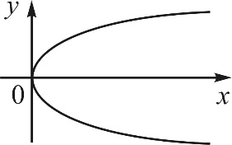

1. **Построение параболы по точкам**

Пусть – какая-нибудь фиксированная точка параболы , а  – произвольная точка той же параболы. Обозначим через  точку пересечения прямой  с прямой , проходящей через точку  параллельно оси параболы. Пусть  и  – проекции точек  и  на ось параболы, а  проекция точки  на прямую, проходящую через вершину параболы перпендикулярно ее оси (рис. 3).

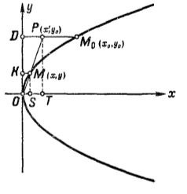

**Рис. 3**

Докажем, что

.

В самом деле, из подобия треугольников  и  имеем

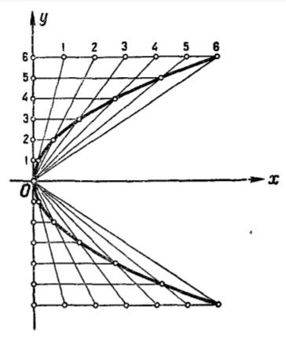

Далее,

,

значит,

, или ,

откуда  т. e. , или .

**Рис.4.**

Отсюда вытекает следующий способ построения параболы по точкам, если заданы ось симметрии параболы, ее вершина и какая-нибудь точка , лежащая на этой параболе: пусть  – вершина, – ось, направленная в сторону вогнутости параболы, и – какая-нибудь точка параболы. Опустим из точки  перпендикуляр  на ось , перпендикулярную к оси ; разделим отрезок на  равных между собой частей и отрезок – на такое же число  равных между собой частей. Перенумеруем точки деления так, как указано на рис. 4.

Точка пересечения прямой  с прямой, параллельной оси  и проходящей через точку того же номера  оси , лежит на параболе.

Аналогично строятся точки параболы, лежащие в четвертой четверти.

**Задача 1.** Написать уравнение параболы, имеющей вершину в начале ко-

ординат и имеющей фокус в центре окружности .

*Решение:* Определим координаты центра окружности, для этого приведем уравнение окружности к каноническому виду:



Следовательно, фокус параболы находится в точке С(2; 0) и параметр

параболы равен 4. Значит, уравнение параболы имеет вид:

.

*Ответ:* 

***Задачи и упражнения***

1) Составить каноническое уравнение параболы, если ось совпадает с осью абсцисс, а расстояние фокуса от вершины равно 3.

2) Составить каноническое уравнение параболы, если ось совпадает с осью абсцисс, а расстояние фокуса от директрисы равно 6.

3) Составить каноническое уравнение параболы, зная, что:

1. расстояние фокуса от вершины равно 3, парабола касается оси ординат и симметрична относительно оси абсцисс;
2. фокус имеет координаты F(5; 0), а ось ординат совпадает с директрисой;
3. парабола симметрична относительно оси ординат, проходит через начало координат и через точку М(6; -2).

**Вопросы для самообразования**

1. Приведите определения параболы.
2. Какая точка называется фокусом параболы?
3. Какая прямая называется директрисой параболы?
4. Как определяются параметр параболы?
5. Существуют-ли центр параболы?
6. Чему равен эксцентриситет параболы?
7. Выведите каноническое уравнение параболы.
8. Опишите способ построение параболы.